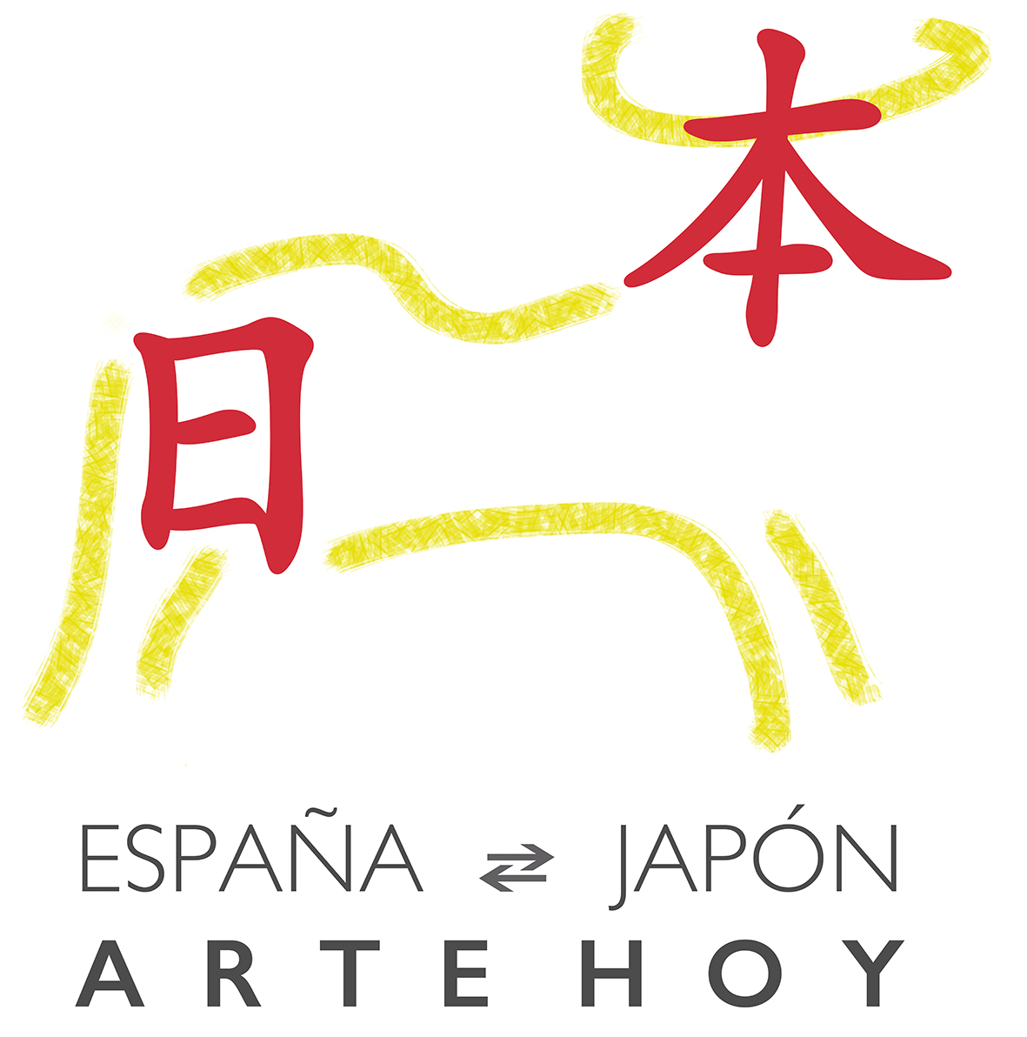

CONGRESO INTERNACIONAL ESPAÑA-JAPON. ARTE HOY
INTERNATIONAL CONFERENCE JAPAN-SPAIN. ART NOW

Para asistir al congreso es necesario realizar el pago correspondiente y una inscripción previa que puede formalizarse con el envío del boletín que adjuntamos en este documento por correo postal o electrónico. El período de inscripción concluye el día 11 de noviembre o en el momento en que el aforo esté completo.

BOLETÍN DE INSCRIPCIÓN
Nombre:
Apellidos:
NIF:
Ámbito profesional:
Institución/Empresa (si procede):
Calle:
Ciudad:
Provincia:
Código postal:
Teléfono:
Correo electrónico:

Enviar el boletín debidamente cumplimentado a:
Secretaria del Congreso: Montserrat Acebes
C/ Labradores, 28 –5º C
47004 Valladolid
Tfno.- 679822286 / 983308368
e-mail: montse_acebes@telefonica.net

Cuota de inscripción: 35 €.
Cuota de inscripción para estudiantes, miembros de la AICA/SPAIN, Amigos de los museos Nacional de Escultura y Patio Herreriano de Valladolid, Asociaciones de artistas, Colaboradores, Titulados en paro: 20 €
Cuota de inscripción para acompañantes: 10 €
Cuota adquisición Actas del Congreso: 10 €.

Ingresar en:
Número de Cuenta ACYLCA: Caja España ES 37 2096 0206 24 3051384904
A nombre de: ASOCICIACIÓN CASTELLANO-LEONESA DE CRÍTICOS DE ARTE (CONGRESO ACYLCA). Adjuntar resguardo bancario del ingreso realizado

La cuota da derecho a la entrega de material, a la asistencia a todos los actos programados y a adquirir la publicación de las actas.
Se entregará certificado de asistencia para todas las personas inscritas, convalidable por créditos académicos.
Los acompañantes no recibirán certificado ni publicación.

Organizado por:
Asociación de Críticos de Arte de Castilla y León (ACYLCA)
Centro de Estudios de Asia (CEA) de la Universidad de Valladolid
13-15 de noviembre de 2015
